Задание для объединения «Лего-конструирование»
Дата: 05.05.2020г.
Тема: «Датчики».
Задание:
Реорганизовать знания по использованию блоков датчиков с использованием ПО LEGO Mindstorms Ev3.

Блоки датчиков располагаются на жёлтой вкладке. Они предназначены для того, чтобы считывать значения в реальном времени.
Например, можно считать цвет, который видит датчик цвета в тот момент, когда программа доходит до этого блока:
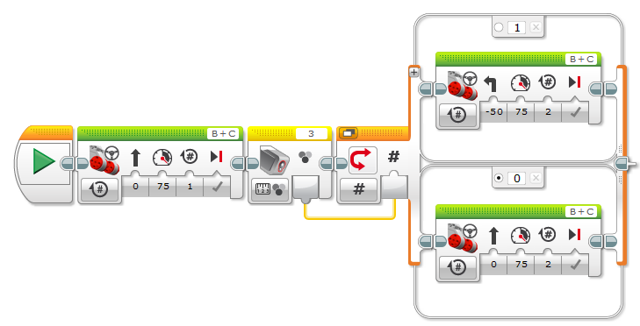
В данном примере сначала робот проедет 1 оборот мотора, затем считает значение датчика цвета, и, в зависимости от результата, выберет необходимое действие. Если датчик цвета передаст программе, что он видит чёрный цвет, то робот повернёт влево, иначе проедет прямо.
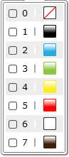
Каждый цвет имеет свой номер. В данном случае выбран чёрный цвет, соответственно, в переключателе записана цифра 1 как условие, при котором робот повернёт.

Аналогично происходит работа и с другими датчиками, например, датчик касания:
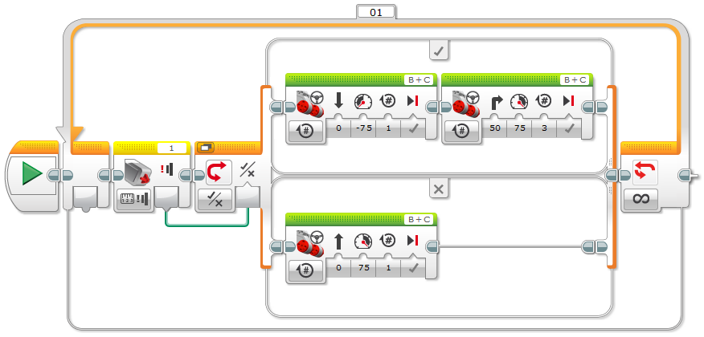
С данной программой робот будет двигаться вперёд на один оборот мотора, а затем проверять, нажат ли датчик, и если он нажат, то робот отъедет назад, повернёт направо и вновь будет ехать вперёд до тех пор, пока не наткнётся на препятствие, после чего действие повторится.

